青岛市公共资源交易平台

合同在线签订和合同履约信息发布功能

操作说明

- 合同在线签订
流程：招标人提交---中标人确认---招标人确认
（1）招标人点击“合同在线签订”，页面跳转到在线签订界面，然后选择项目名称，点击“上传合同附件”按钮，如下图所示。
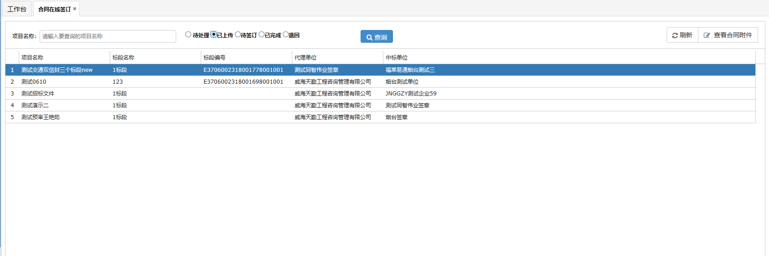（2）在弹出的“上传合同附件”页面，点击选择文件,上传格式为PDF的附件，如下图所示。 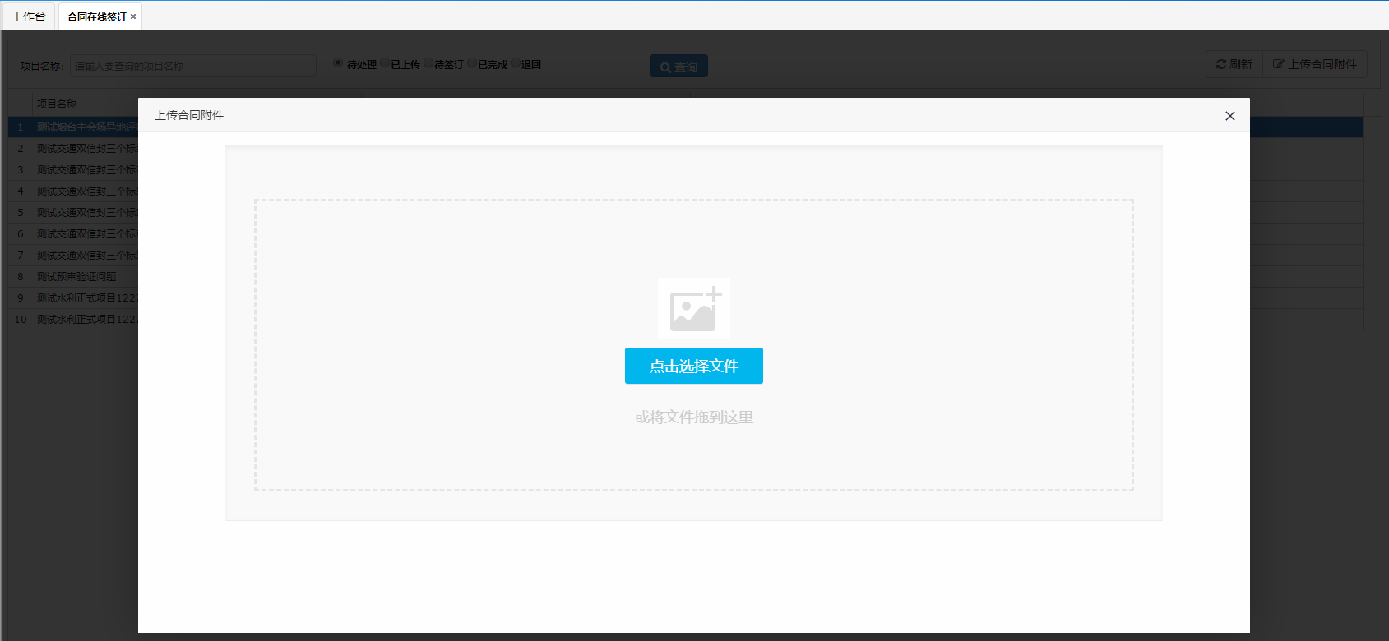
(3) 点击“开始上传”，附件上传成功，如下图所示。
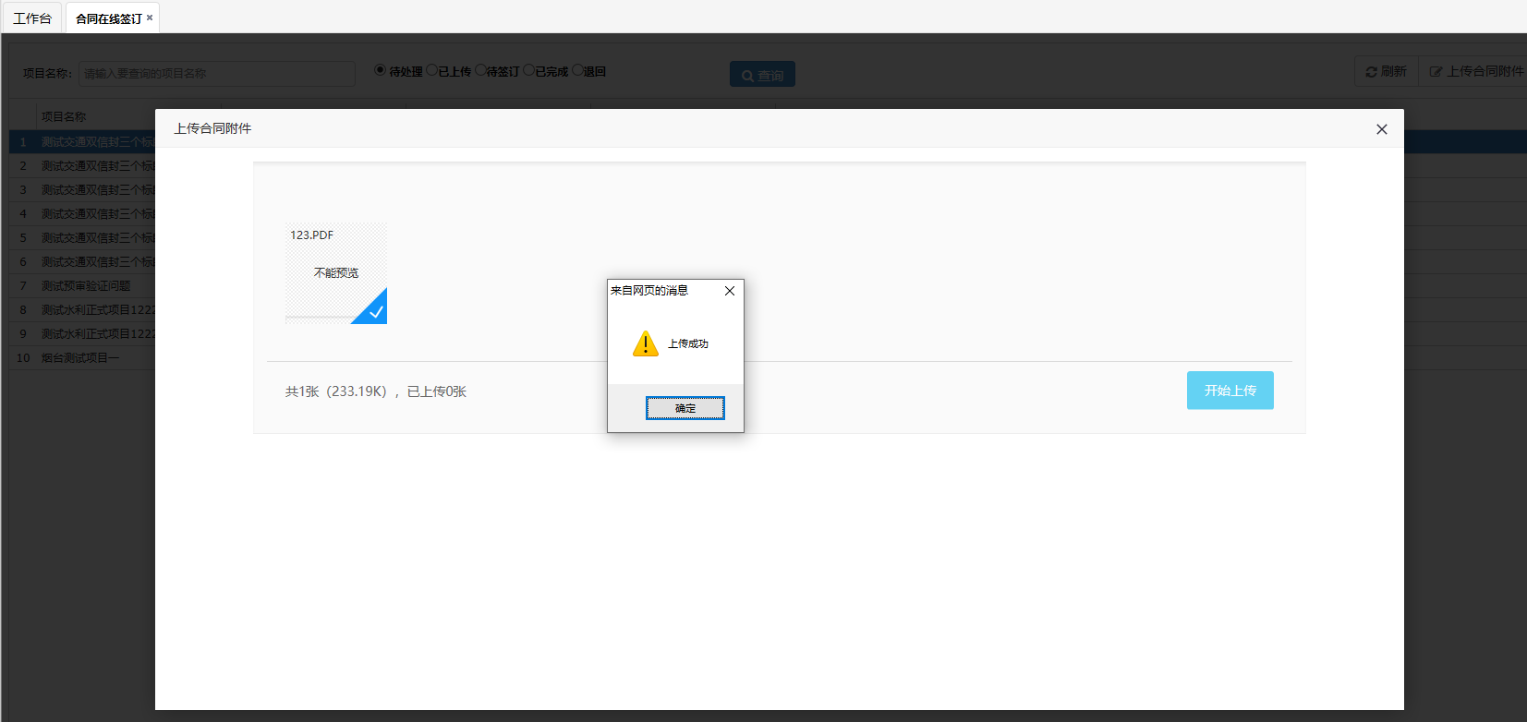
(4) 上传成功后，即可在“已上传”业务里查看：
(5) 中标人点击“合同在线签订”，页面跳转到在线签订界面，然后选择项目名称，点击“查看合同附件”按钮，如下图所示。
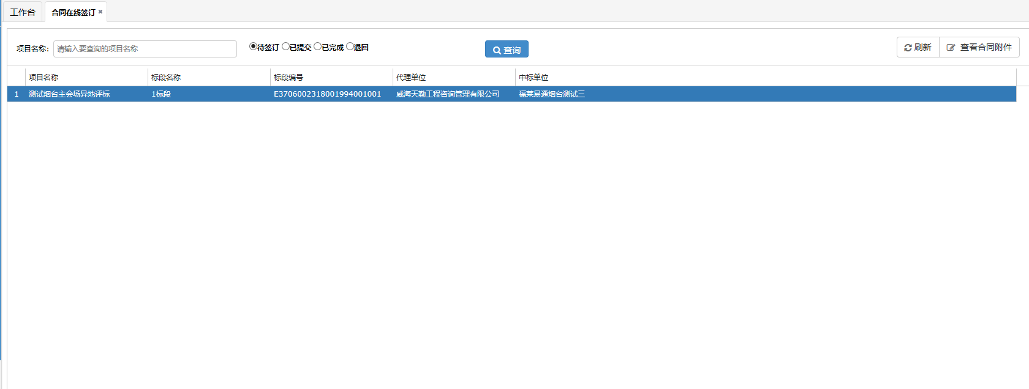(6) 中标人点击“电子签章”进行签章确认后点击“提交”，如下图所示：
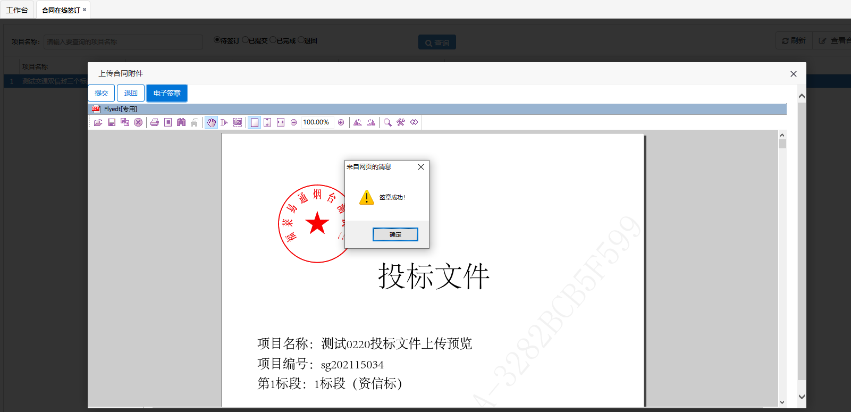（7）招标人点击“待签订”可看到需签章确认的电子合同，点击“查看合同附件”进入签章，如下图所示：
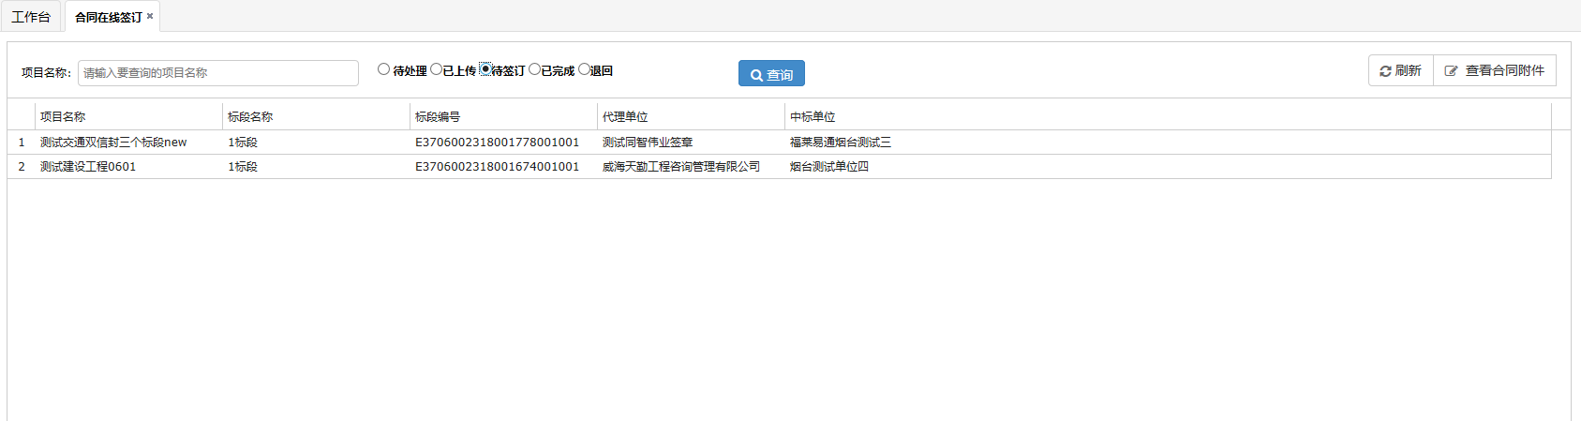
（8）招标人点击“电子签章”进行签章确认后点击“提交”，可在“已完成”列表查看，同时监管部门可以在监管页面查看电子合同，如下图所示：
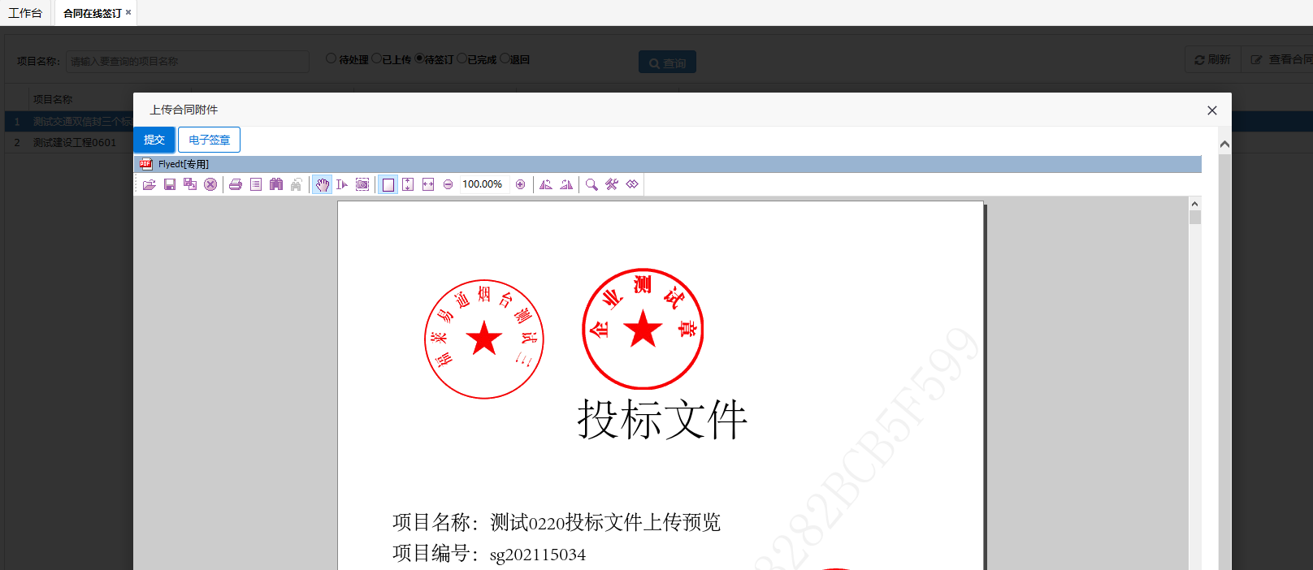
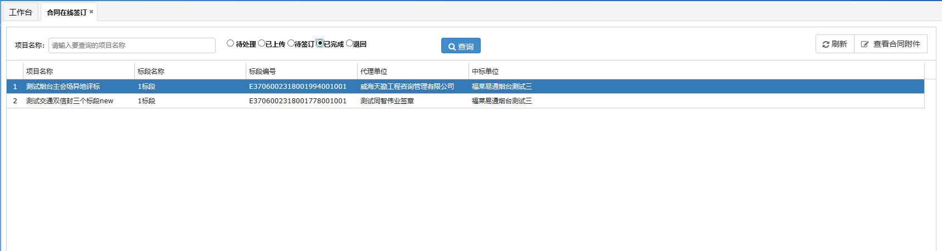

- 合同履约信息发布
流程：招标人填写上报合同主要内容，监管部门查看合同主要内容。
合同当事人应当自中标通知书发出之日起30日内，按照招标文件和中标人的投标文件订立书面合同，在“青岛市工程建设交易平台建设工程交易系统”签订并公布“合同订立信息”，合同订立相关信息招标人发布后，在青岛市公共资源交易网公开。
